Московский государственный технический университет имени Н. Э. Баумана.
Факультет “Информатика и системы управления”.
Кафедра “Системы обработки информации и управления”.

Утверждаю:
Галкин В.А. | "__"_____________2014г.

Курсовая работа
по курсу
Сетевые технологии

«Программа пересылки текстовых сообщений»

Программа и методика испытаний
(вид документа)

бумага А4
(вид носителя)

4
(количество листов)

Вариант 7

ИСПОЛНИТЕЛИ:
студенты группы ИУ5-64, ИУ5-63
Латкин И.И. | _____________________
Леонтьев А.В. | _____________________
Корнуков Н.О. | _____________________
 | "__"_____________2014 г.

Москва 2014

Объект испытаний.

Объектом испытания является коммуникационная программа, предназначенная для приёма/передачи текстовых сообщений между компьютерами, соединёнными нуль-модемным кабелем через интерфейс RS-232C.

Цель испытаний.

Целью проведения испытаний является доказательство работоспособности описанного в пункте 1 объекта испытаний.

Требования к объекту испытаний.

Требования к объекту испытаний представлены в документе «Техническое задание».

Требования к программной документации.

Во время проведения испытания должны быть представлены следующие три документа:
- Техническое задание
- Программа и методика испытаний
- Описание программы

Средства и порядок испытаний.

Для проведения испытания необходимы два компьютера, удовлетворяющие требованиям, описанным в п.6 документа «Техническое задание», соединённых нуль-модемным кабелем через интерфейс RS-232C через порты, выбранные пользователем. Также на каждом компьютере должны располагаться файлы представляемой программы. Если у компьютеров нет COM-портов, программа поддерживает работу на виртуальных машинах, соединенных с помощью виртуально реализованного COM-порта. В этом случае на компьютере уже должны быть установлены виртуальные машины.

Программа испытаний для проверки работоспособности испытуемой программы:

№ | Проверяемая функция | Выполняемые действия | Результат
1 | Запуск программы | Запустить файл TODO на обоих компьютерах | Открыто главное окно программы с дочерним окном выбора настроек подключения к COM-порту.
2 | Выбор параметров | Выполнить п.1.  Ввести желаемое имя пользователя, выбрать номер COM порта в разделе «COM port», количество бит данных в разделе «Data bits», количество стоповых бит в «Stop bits», скорость передачи данных в «Baud rate». Нажимаем кнопку «Connect» | После выбора необходимых параметров и ввода имени пользователя данное диалоговое окно будет закрыто и появится главное окно самого чата, где уже можно приступать к непосредственному обмену текстовыми сообщениями.
3 | Передача текстового сообщения | Выполнить п.2. Набрать текст сообщения и нажать на кнопку Send. | После нажатия на кнопку Send отправляемое сообщение появится в списке сообщений и пометится символом [×]. Как только сообщение будет доставлено собеседнику данный индикатор сменится на [»].
4 | Прием текстового сообщения | Выполнить п.2. Дождаться получения сообщения | В списке сообщений появится сообщение, помеченное символом [«].
5 | Вызов информации о программе | Нажать «Help» => «About» | На экран выведется окно, с информацией о программе
7 | Завершение программы | Выполнить п.1  Закрыть приложение, нажав на крестик на верхней панели приложения. | Программа будет закрыта.

Окно настроек приложения
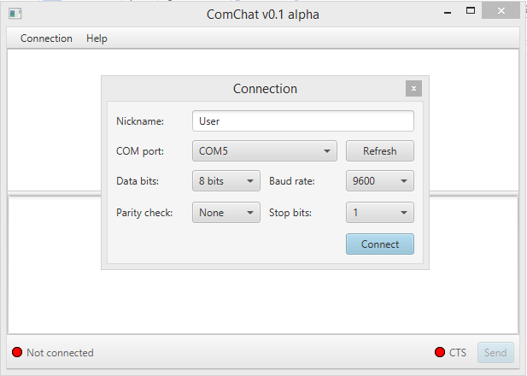

Программа активна, ожидается подключение собеседника:
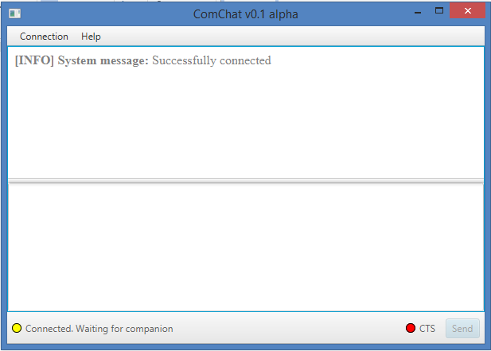

Программа активна, подключен собеседник. Процесс пересылки сообщений активен.
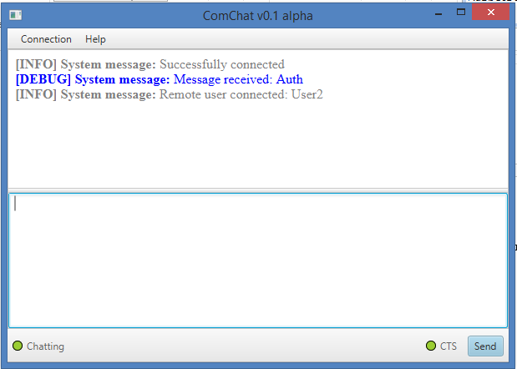

Программа отключена от COM-порта
